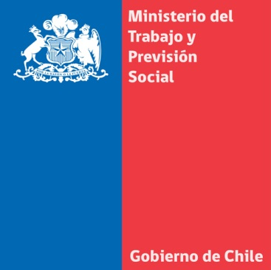

MINISTRA JAVIERA BLANCO AFIRMÓ QUE “UN TRABAJO DECENTE ES TAMBIÉN UN TRABAJO SANO Y SEGURO”

**La secretaria de Estado visitó a personas que se rehabilitan de accidentes laborales en el marco de conmemoración del Día Internacional del Trabajador.**

**Jueves 1 de mayo**. Con una visita a personas que se recuperan de accidentes laborales inició la ministra del Trabajo y Previsión Social, Javiera Blanco, la conmemoración del Día Internacional del Trabajador, oportunidad en que afirmó que “un trabajo decente es también un trabajo sano y seguro”.

La secretaria de Estado indicó que “hemos querido estar presentes, acompañando a los que están viviendo aquí su proceso de recuperación de un accidente laboral o de rehabilitación de una enfermedad profesional”.

Agregó que “para nosotros, existe un principio fundamental que guía la acción de gobierno en materia laboral, y ese es: “Un trabajo decente es también un trabajo sano y seguro”.

Explicó que durante los últimos años ha avanzado con fuerza en nuestra sociedad “el concepto de trabajo decente, asociado fundamentalmente a la defensa de la dignidad y los derechos individuales y colectivos de los trabajadores. Pero, como enfatiza la propia OIT, la salud y la seguridad de las personas que se desempeñan en la producción y los servicios debe constituir también una preocupación prioritaria”.

La actividad se realizó en el Hospital del Trabajador ACHS, donde también asistieron el presidente de la CPC y vicepresidente de la ACHS, Andrés Santa Cruz; la timonel de la CUT, Bárbara Figueroa; el subsecretario del Trabajo, Francisco Díaz; el subsecretario de Previsión Social, Marcos Barraza; el director del IPS, Patricio Coronado; el director de la Dirección del Trabajo, Christian Melis; la Superintendenta de Seguridad Social, María José Zaldívar; y el director del ISL, Jaccob Sandoval.